|  |  |  |  |  |  |
| --- | --- | --- | --- | --- | --- |
| **时间** | **星期一** | **星期二** | **星期三** | **星期四** | **星期五** |
| **菜品** | **红烧鸡大腿 青椒虾仁 西红柿炒鸡蛋 毛白菜豆子** | **糖醋排骨 肉末茄子蒜苗牛柳 大白菜面筋壳** | **红烧罗氏虾洋葱炒牛柳 咸菜黄豆芽蒜子苋菜** | **红烧翅中青椒肉丝 绿豆芽炒蘑菇毛白菜火腿** | **肉烧鹌鹑蛋粉丝肉末 大葱烧豆腐 生菜** |
| **汤品** | **冬瓜排骨汤** | **肉末炖蛋** | **粉皮鸡蛋汤** | **鹌鹑蛋木耳汤** | **西湖牛肉羹** |
| **主食** | **米饭** | **米饭** | **米饭** | **米饭** | **米饭** |

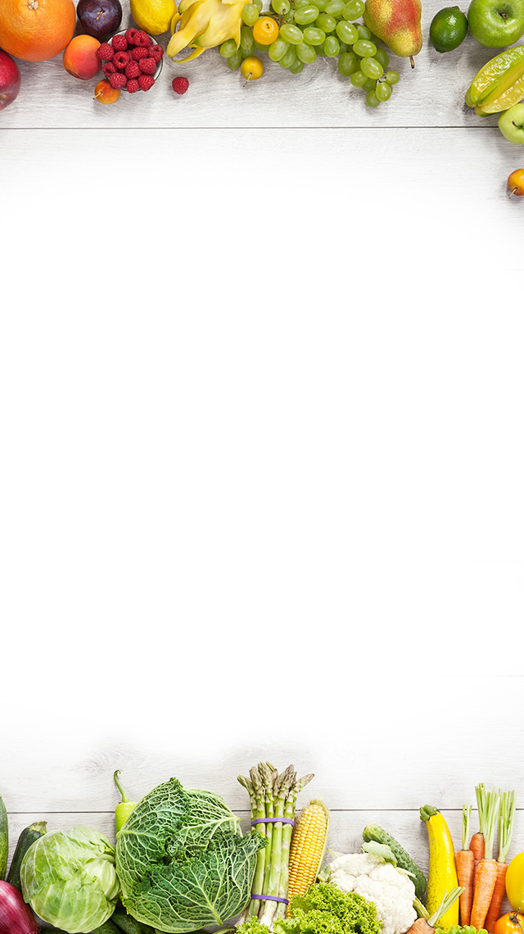

**2024年 9 月 9 日至 9 月 13 日**

**武进区潘家小学食谱**